【关于参加百乐眠睡眠专项讲座的通知】
各门店：
10月11日（本周三）中医专家余德海（硕士，副主任医师）将开展关于睡眠的健康专题讲座，现请以下门店每店电话通知至少12位顾客，邀请他们参加此次讲座。邀请顾客信息请登记在附表中，在明日下午17:00前反馈至营运部邮箱。
门店：新园大道、光华村、光华店、浆洗街、新乐中街店、旗舰店、清江东路、清江二店、大源北街、杉板桥、汇融名城、科华店
参会地点：成都菱彩酒店。成都市二环路南三段29号芳草街口
（近永丰立交）。
参会时间：10月11（本周三）日上午09:30-11：30
备注：1、顾客到会议现场即可领取价值200元暖冬被一床，如下图：。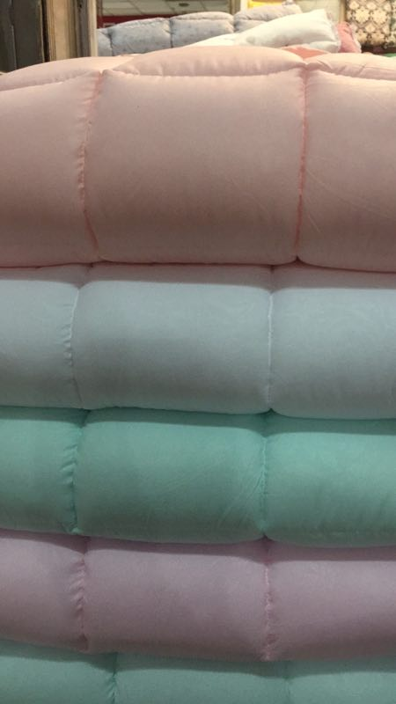
2、员工邀请范围：顾客、家人、朋友均可。
3、现场可面对面免费质询专家关于睡眠、心脑血管、呼吸系统等疑问。
4、其余门店若有参与意愿，均可邀请顾客或朋友、家人参与。
酒店详细线路图
公交路线：
1、 成都火车北站乘K2路到紫荆北路口站下车步行500米即到
2、 酒店距双流国际飞机场仅8公里，离新世纪会展中心4公里，火车北站12公里
3、 酒店比邻川藏公路，地处至乐山、峨眉山、雅安等地高速公路入口处，交通便捷：
4、 乘K1、Ｋ2路、92路、93路、408路、 522路、805路、809路、79路、12路、114路等均可到达酒店。
5、 乘车路线：A、 十陵车站：乘122路到五桂桥转乘92路到神仙树路口站下车即到。
B、 石羊场车站：乘12路到芳草街站下车即到。
C、 金沙车站：乘77路到芳草东街下车，步行5分钟即到。
D、 昭觉寺车站：乘1路到红牌楼下车转乘92路到神仙树站下车即可。

